

Fundamentos de Arquitectura de Software y desarrollo Backend

Actividad I Diseño e implementación de un dashboard financiero

Estudiante:
Albertos Sosa Danna Pamela
Cetzal Cetzal Astrit Airan
Díaz Anduze Giovana Ruby
Semino Alemán Venus Getsemani

Docente:
Gimer Amilcar Cervera Evia

4°A

Mérida, Yucatán a 13 de noviembre de 2026

Diseño UX/UI y Arquitectura de Interfaz
La estructura de la UI va de la siguiente manera:
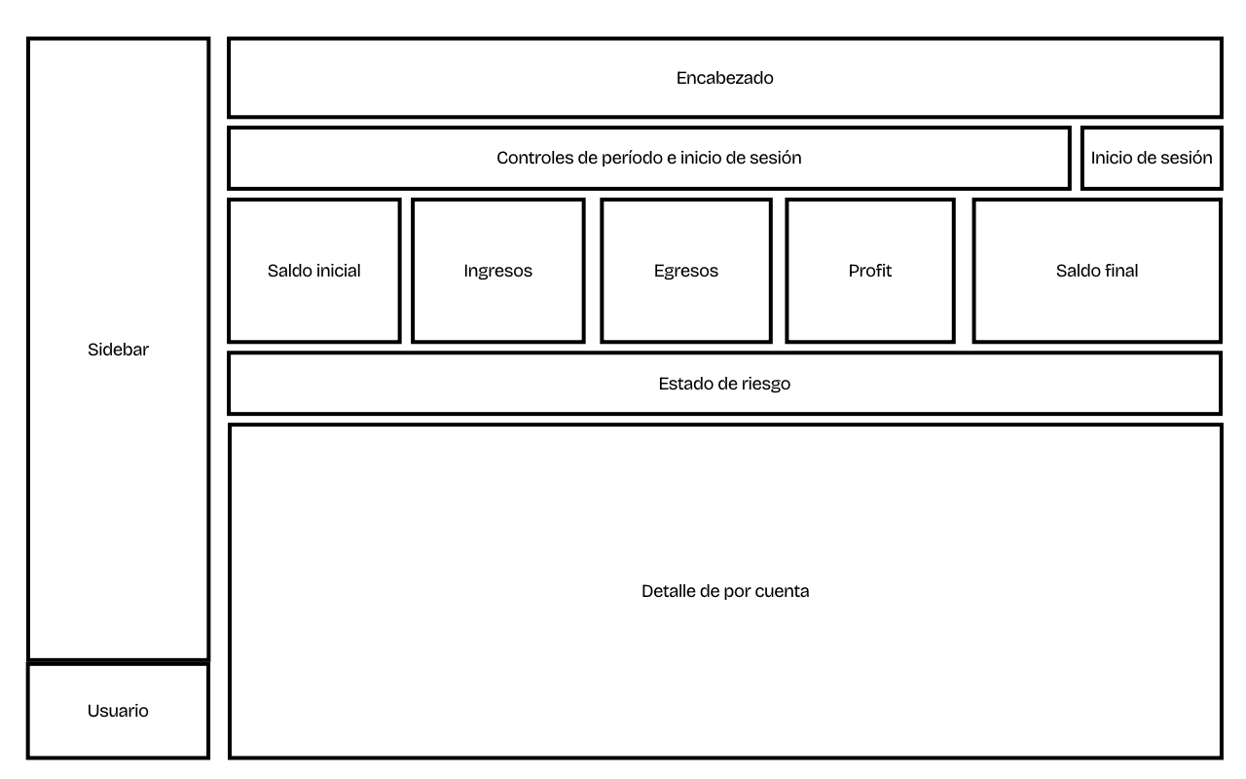
Paleta de colores implementada:
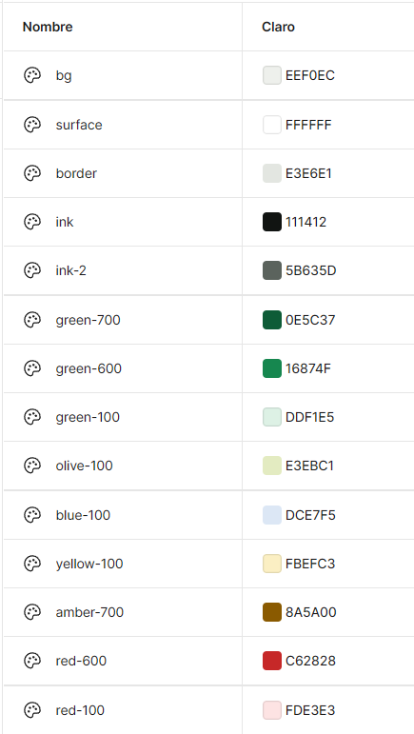

Aplicándole el diseño UI/UX el dashboard se visualiza de la siguiente manera:
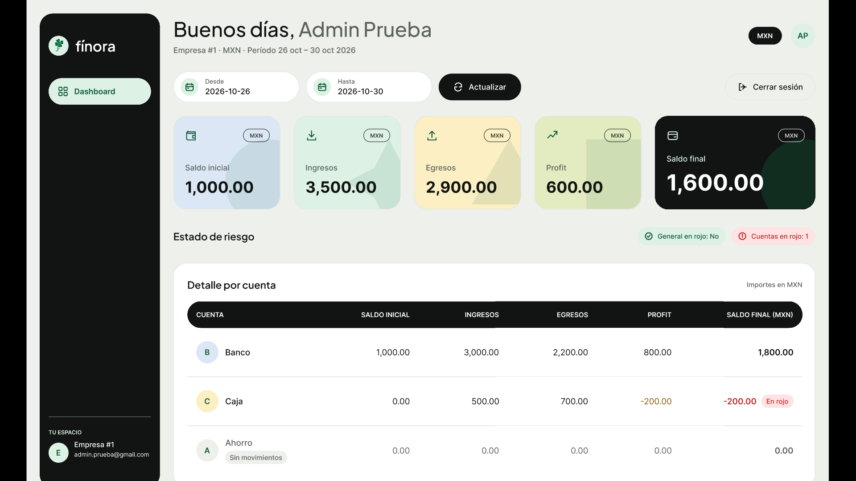
Figura 1. Vista principal con datos
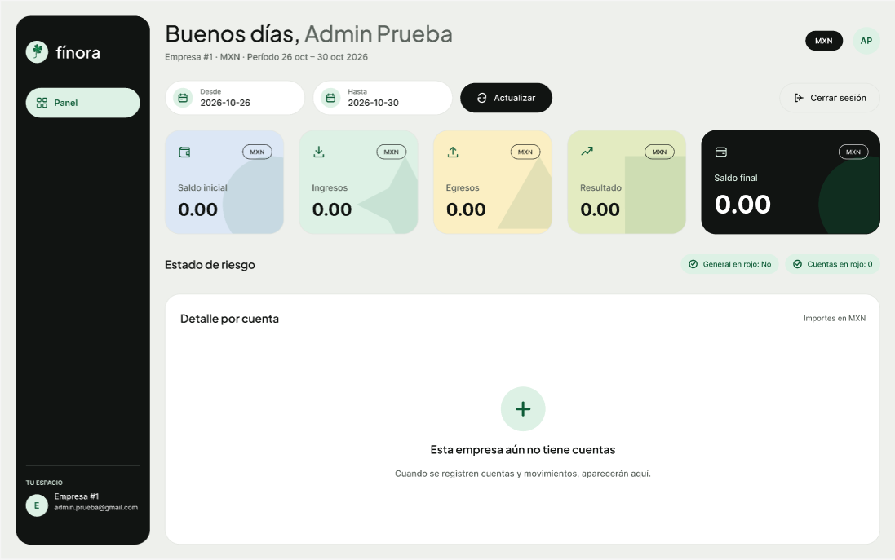Figura 2. Vista del dashboard con datos vacíos.

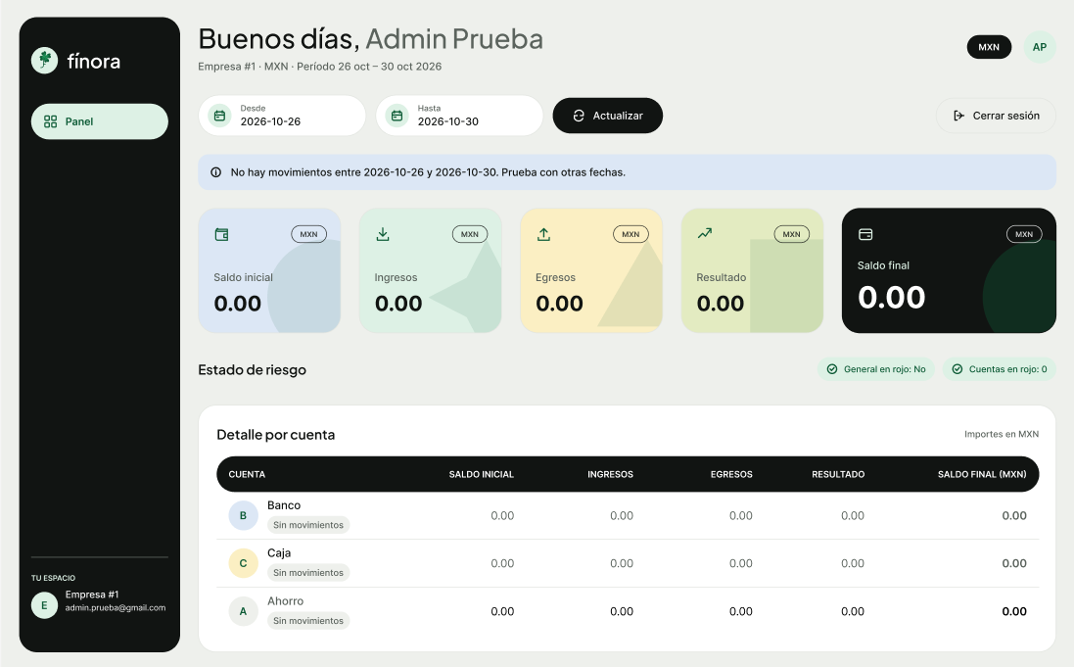Figura 3. El dashboard sin movimientos entre períodos de tiempo.
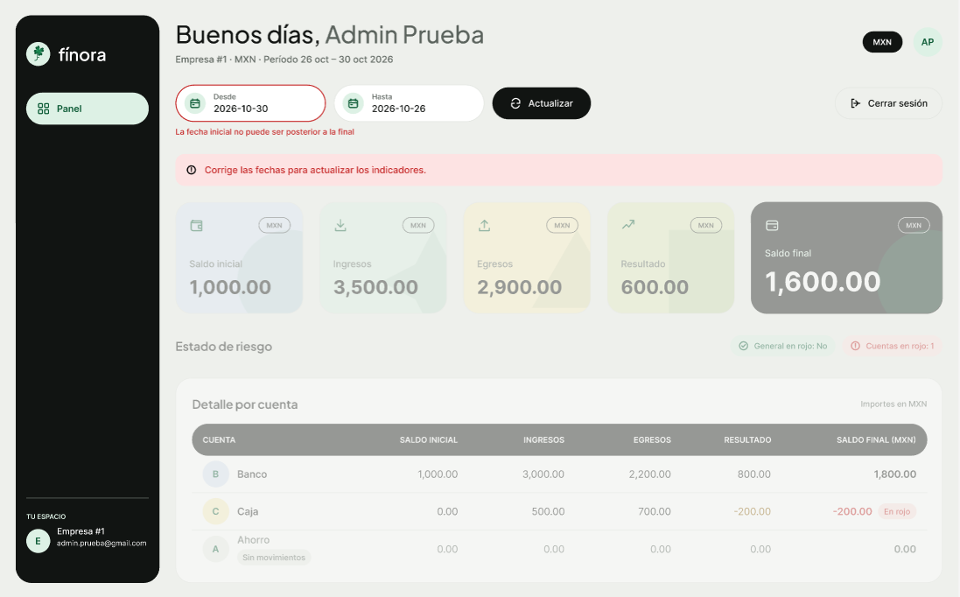Figura 4. Vista del dashboard con fechas erróneas.

Prueba Backend

Inicio de sesión backend – prueba de funcionamiento

Caso de error -

